Hello my artists!! I miss you a lot and hope you are all doing well! Here’s an art lesson that you can do while at home. Feel free to take a picture of it when finished and send to my email. We can even try to mail them if I can help you get addresses!

martelld@springfieldpublicschools.com

Create a "Thinking of You" Card
Directions: Use any art materials you have at your disposal. Create a
thinking of you card to someone you miss and can't wait to see again
when this is over. Be sure to give this card to this person once you are
able to see them again. Use your imagination to decorate and write inside to let that person know how you are and what you have been doing.
And feel free to make more than one!
And yes, I miss you and I can't wait to see you again!

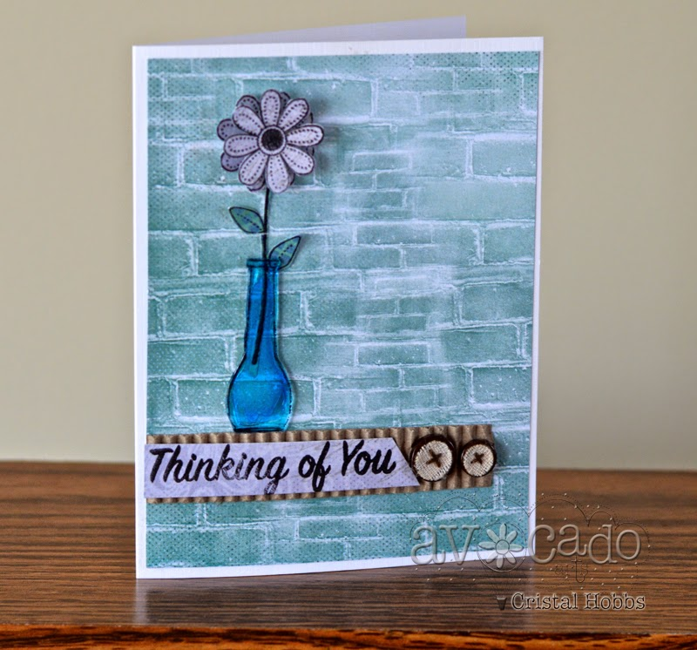

Hola mis artistas!! ¡Te extraño mucho y espero que todos estén bien! Aquí hay una lección de arte que puedes hacer mientras estás en casa. No dude en tomar una foto de ella cuando haya terminado y enviar a mi correoelectrónico. ¡Incluso podemos intentar enviarlos por correo si puedo ayudarte a obtener direcciones!

martelld@springfieldpublicschools.com

Crea una tarjeta "Pensando en ti"
Instrucciones: Utilice cualquier material de arte que tenga a su disposición. Crear un
pensando en su tarjeta a alguien que se pierde y no puede esperar a ver de nuevo
cuando esto termine. Asegúrese de darle esta tarjeta a esta persona una vez que
capaz de verlos de nuevo. Usa tu imaginación para decorar y escribir dentro para que esa persona sepa cómo eres y lo que has estado haciendo.
¡Y siéntase libre de hacer más de uno!
¡Y sí, te extraño y no puedo esperar a verte de nuevo!

